Bogotá D.C
ACTA No. 20 DE AGOSTO 20 DE 2022
FECHA DE LECTURA Y APROBACION
DIA 21 /MES 08 AÑO 2022

SESION DE LA COMISION PERMANENTE DE EDUCACION RECREACION Y DEPORTES

DESARROLLO

Siendo las 10:16 A.M del día 20 de agosto de 2022, se reunieron los señores ediles virtualmente de la Junta Administradora Local de Mártires y con quórum deliberatorio y decisorio, se da inicio a la sesión de la Comisión de Educación Recreación y Deportes con el siguiente orden del día el cual es aprobado por los ediles.

ORDEN DEL DIA

- Llamado a lista y verificación de quorum
- Lectura de Correspondencia
- Informe de Presidencia
- Proposiciones y Varios

.
1. LLAMADO A LISTA Y VERIFICACIÓN DEL QUÓRUM:

ASISTENTES: MARIO ALBERTO AVILA MARTIN
JOSE RODOLFO CASADIEGO MERCHAN
MANUEL COLLAZOS BARON
YESID ESPINOSA CHIA
DEEVIS GONZALEZ LOPEZ
CRISTIAN DAVEY RINCON OCHOA
MILLER JONNJANIS RUIZ DIAZ

2. LECTURA DE CORRRESPONDENCIA

INFORMA LA SECRETARIA QUE NO HAY CORRESPONDENCIA PARA DAR LECTURA EN EL DIA DE HOY

3. INFORME DE PRESIDENCIA

INTERVIENE EL EDIL YESID ESPINOSA CHIA (PRESIDENTE DE LA COMISION DE EDUCACION RECREACION Y DEPORTES): colegas como lo hemos hecho en el transcurso de este mes de agosto en el día de hoy daré el informe de RENDICION DE CUENTAS DEL 2021 de acuerdo a lo que nos exige la ley 1757 de 2015.

En los meses de febrero y marzo aproximadamente se continuo con el control político y fiscal al contrato 077 de 2020 que fue firmado por el FDL y con la Cruz Roja seccional Cundinamarca para atender población vulnerable, se hace un control para la caracterización y entrega de ayudas y se pregunta cómo definieron los polígonos para entregar estas ayudas informándonos que estos los definió la secretaria de Integración Social y aquí en la localidad por intermedio de la Subsecretaria de integración social en su momento.

De igual manera se invitó a la Contraloría Local de los Mártires quienes informaron que este control de estos contratos no solamente el 077 del 2022 sino las adiciones presupuestales que se hicieron para atender la urgencia manifiesta en la época de pandemia nos informaron que hicieron apertura de los expediente 082 y 087 del 2020 donde se evidenciaron algunas falencias como la total desorganización en la entrega de las ayudas en su momento mercados y elementos de aseo por parte de funcionario de la Alcadia Local de Los Mártires, igualmente evidenciaron el no control de ayudas para ingreso y salidas de la bodega y no determinaron ni hubo un documento claro a cuales ayudas correspondendia el contrato 077 de 2020, cuales ayudas correspondencia apoyos y donaciones que dio el sector privado y cuales ayudas correspondían al nuevo contrato o la adición presupuestal que se realizó.

Igualmente evidenciaron que se concetra la entrega de estas ayudas básicamente en cinco barrios s o partes de ellos como un registro de entrega, pero no registran exactamente cuánto se entregaron en cada uno de esos cinco barrios.

En este periodo también se solicitaron copias como de la gestión al C.P: S No. 143 de 2019 que llamamos escuelas de formación deportivas que por la pandemia en el 2020 suspendieron este contrato en el mes de noviembre y quedaron de reiniciarlos a finales de enero, principio de febrero, la ejecución de estos no se inició en enero sino hasta febrero, pero no asistieron ni la mitad de los beneficiarios en las diferentes modalidades que estaba contratado este operador.

Dentro de este periodo invitamos a la directora del D, L E la doctora LUZ AMPARO MONCADA para que nos informara sobre el proceso de inscripción de alumnos esto se hizo a mediados del mes de febrero,

Como fue el proceso de la inscripción de nuevos alumnos.
Como fue l proceso de matrículas de los alumnos antiguos y el proceso de traslado de un colegio a otro dentro de misma localidad o dentro de la ciudad de Bogotá y los cupos disponibles que había a febrero del 2021.

Igualmente, se le pregunto la deserción de niños y el rendimiento académico con ese trabajo virtual que se estaba realizando en el momento.

La doctora LUZ AMPARO dio un informe completo de cómo se iniciaría el sistema de alternancia de ingreso a cada uno de los colegios.

En marzo en sesiones ordinarias y parte de abril participe activamente en el proceso de alcaldes locales en cumplimiento de la Circular 005 de marzo 5 del 2021 proceso virtual que se realizó por cuestiones de la pandemia tuvimos reuniones con el doctor MANUEL CALDERON el sub secretario de asuntos locales hice acompañamiento a todas y cada una de las fases de este proceso como la socialización, inscripción de candidatos, revisión de documentos de cada uno de los aspirantes, tuvimos el acompañamiento de la Universidad Nacional e igualmente con todos los siete ediles estuvimos muy pendiente de este proceso.

Igualmente, en el mes de abril estuvimos estudiando la radicación de las propuestas que hicieron cada uno de los candidatos, la organización de las audiencias públicas y mayo cumplimos con el envió de la terna a la Secretaria de Gobierno y la Alcaldia Mayor de Bogotá.

Despues de las sesiones ordinarias y extraordinarias de este proceso se continuo con la invitación para hacer control político a la Alcaldia Local sobre el contrato 137 de 20196 firmado con el FDL y el operador CON&CON contrato que se inició con $5.600.000.000 y el que despues hubo una adición presupuestal de $2.800.000.000 para un total de 8.800.000.000 de aproximadamente, obra que el objeto social era la rehabilitación de la malla vial y espacio público malla vial y espacio público en este control político que se hizo invitación a la corporación asistió el contratista, el doctor RICARDO CASAS de la Alcaldia Local y el ingeniero JAIME VILLALVA como supervisor y DIEGO ARMANDO MORENO como coordinador de la interventoría de ese momento.

Aclaro que en ese mismo año 2020. 2021 ya se había hecho control político a este contrato teniendo en cuenta que ya habían empezado a incumplirlo aduciendo la pandemia en su momento.

También se hizo invitación a funcionarios del IDRD al señor FRANCISCO SALAS y la señora ALBA MONTOYA para que hicieran presentación en la corporación e informaran sobre las actividades recreo deportivas que se realizaron en el 2021 en el polideportivo y los demás parques que administra el IDRD en nuestra localidad.

Como presidente de la comisión de educación Recreación y Deportes estuve activamente participando en las reuniones de los consejos consultivos que realizó el D.L.E forma virtual y presencial en la sede de la calle 1B con la carrera 28 y algunas en la Alcaldia Local de los Mártires estas reuniones tenían como objetivo dar informe sobre el proceso de inscripciones, proceso de alternancia y de vuelta a la presencialidad.

En agosto nuevamente se vuelve a invitar al operador del contrato CON&CON y al interventor del contrato 141 de obras civiles en la cual se compromete en esa reunión a iniciar nuevamente las obras y darles cumplimiento a estas obras de rehabilitación de malla vial y andenes cosa que como lo hemos evidenciado todavía tenemos esa problemática con estos ejecutores.

De igual manera informo que he participado en todas y en cada una de las sesiones de la corporación tanto ordinarias como extraordinarias.

Este ha sido básicamente el informe de gestión si alguno de ustedes o si alguna persona de la comunidad quiere conocer mi informe de gestión más a fondo a parte de lo que hemos hecho hasta el momento cada uno de los ediles pueden remitirse a las actas.

4.PROPOSICIONES Y VARIOS

INTERVIENE EL EDIL YESID ESPINOSA CHIA (PRESIDENTE DE LA COMISION DE EDUCACION RECREACION Y DEPORTES): algún edil en este punto de proposiciones y varios.

INTERVIENE EL EDIL DEEVIS GONZALEZ LOPEZ: muchas gracias por este informe en el que uno ve sobre todo el juicio y el compromiso de los funcionarios del D.L.E, yo creo que son de esos funcionarios que mejor hacen su trabajo en esta localidad como lo hablamos en la sesión de este mes de verdad que es grato tener ese tipo de funcionarios.

Presidente yo tengo unos varios.

- Dejar en acta el reiterado incumplimiento del comandante de Estación de Policía de Mártires sobre todo este año a las invitaciones que ha realizado la JAL, tanto el edil de seguridad el edil MILLER RUIZ y el caso también a dos sesiones que lo hemos invitado no como invitado principal, pero si dentro de la instituciones que hacen esa parte institucional, el día de ayer también estaba invitado el comandante de la Estación de Mártires para los temas de la carrilera y desafortunadamente no asistió.
- Hoy volví y pase por la carrilera esa más desbordado que los dos dias anteriores y sigue el tema de la excavación y recolección de tierra y desafortunadamente ayer tuvimos un funcionario de la Alcaldia local asesor de despacho y no se ha hecho nada, esperamos que la próxima semana puedan hacer una atención sostenida y sobre que se llegue con la policía y se hagan los correspondiente correspondientes.
Muchas gracias señor presidente y hay quedamos atentos.

INTERVIENE EL EDIL MARIO ALBERTO AVILA MARTIN: gracias presidente, la presidenta del consejo local de planeación la señora HILDA LOZANO solicita a esta corporación si les pueden facilitar el auditorio de la JAL para una reunión del consejo local de planeación para hoy a la 2:00 p.m. señor presidente le hago llegar esta solicitud verbal que hacen los compañeros del consejo local de planeación. Gracias señor presidente.

INTERVIENE EL EDIL YESID ESPINOSA CHIA (PRESIDENTE DE LA COMISION DE EDUCACION RECREACION Y DEPORTES): alguien más en proposiciones y varios colegas.

Quiero responder a las inquietudes del edil DEEVIS GONZALEZ en el sentido de que realmente tiene la razón en el sentido en que el comandante de la E-14 ha hecho caso omiso a las invitaciones a la corporación y ustedes los recuerdan que en semanas anteriores yo les comenté que era importante invitar al comandante de la E-14 por la inseguridad, que ya no es sensación sino realidad la inseguridad que se está dando en la Localidad 14 de los Mártires, más aún cuando en medio de comunicación sale y lo he evidenciado que la localidad 14 es una de las seis localidades más insegura de la ciudad de Bogotá, teniendo la localidad asentamiento de bandas criminales más exactamente en los barrios la Favorita y el Santa fe en donde han llegado poblaciones migrantes a mandar y mafias no solamente trata de niños y niñas sino de venta de sustancias sico activas y hasta llegar a bandas de crimines organizado, entonces preocupante eso o sea que es importante para la sesiones ordinarias invitar al comandante y al delegado de la Secretaria de Seguridad y la Alcaldia Local a la Corporación con el fin evidenciar y que nos cuenten cual ha sido el trabajo real y evidente con respecto a la seguridad.

Por otro lado, preocupante lo de la carrilera usted lo evidencio y hasta con video.

Con respecto a la solicitud que hace la señora HILDA a través del edil MARIO AVILA con mucho gusto se hace, pero como dice nuestro reglamente interno colegas debe haber un acompañamiento y un edil responsable del préstamo del recinto.

INTERVIENE EL EDIL MARIO ALBERTO AVILA MARTIN: señor presidente yo voy a estar aquí con ellos y como usted sabe edil ESPINOSA la señora HILDA es garantía de honestidad y responsabilidad y ella se haría cargo, igual yo le dijo a ella que le haga la llamada.

INTERVIENE EL EDIL YESID ESPINOSA CHIA (PRESIDENTE DE LA COMISION DE EDUCACION RECREACION Y DEPORTES): bueno ya sabiendo que usted va a estar en esa reunión queda debidamente autorizado.

Alguién mas en proposiciones, Agotado el orden del día el presidente de la Comisión de Educación Recreación y Deportes el H. edil YESID ESPINOSA CHIA, levanta la sesión y convocas para mañana domingo 21 de agosto de 2022 comisión de Seguridad a las 8:00 a.m.de forma virtual. Muchas gracias a todos.

En Constancia firman:


EDIL YESID ESPINOSA CHIA
PRESIDENTE DE LA COMISION DE EDUCACION RECREACION Y DEPORTES

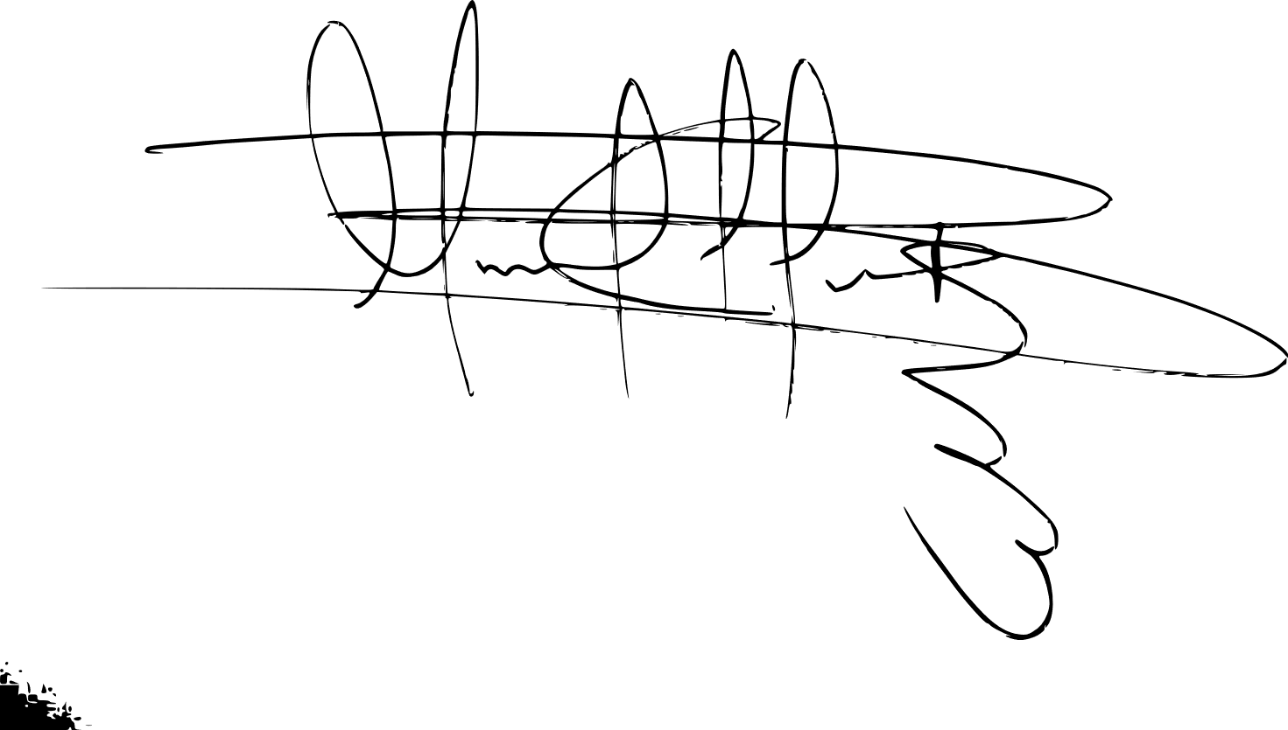
EDIL MANUEL COLLAZOS BARON
VICEPRESIDENTE DE LA COMISION DE EDUCACION RECREACION Y DEPORTES


ARIS SEDITH CABARCAS
Apoyo Secretarial JAL de Los Mártires

